Jadwal penelitian

N

O

Pelaksanaan

Pengajuan

Proposal

Konsultasi

Proposal

Ujian

Proposal

Perbaikan

Proposal

Penelitian Lapangan

Konsultasi Skripsi

Ujian skripsi

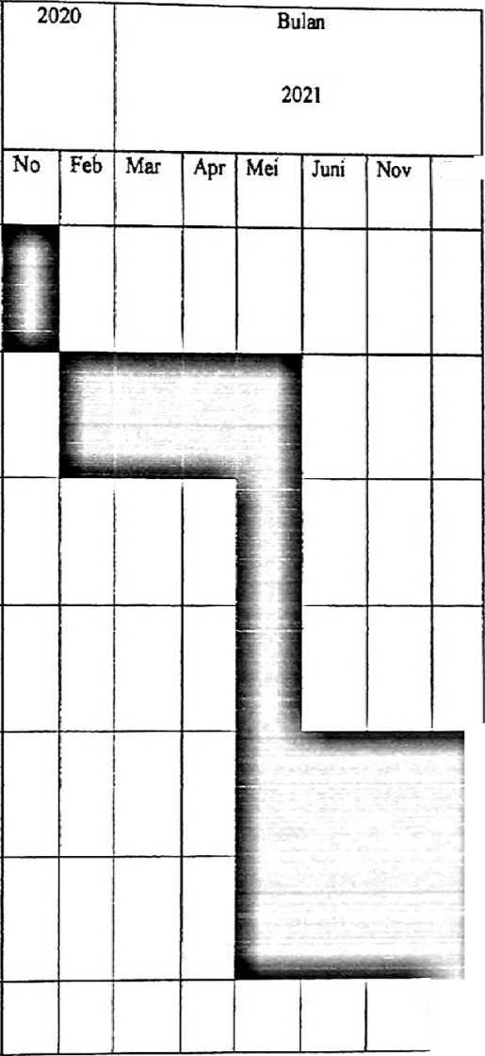

LAMPIRAN

Lampiran 1 : Pedoman Wawancara untuk anak

1. Pertanyaan untuk anak
2. Bagaimana hubungan anak dengan orang tua?
3. Bagaiamana cara orang tua menasehati anda ketika anda melakukan kesalahan ?
4. Pernah kah anda mendapatkan perlakuan yang tidak wajar dari orang tua ?
5. Apa reaksi anda kita kamu membuat kesalahan ?
6. Apa saja tekanan-tekanan yang kamu alami sebagai anak tiri?
7. Pertanyaan untuk orang tua
8. Bagaimana hubungan anda dengan anak ?
9. Bagaimana cara anda menasehati anak jika melakukan pelanggaran ?
10. Bagaimana cara anda berkomunikasi dengan anak berkaitan dengan masalah yang di alami anak ?
11. Bagaimana anda menyikapi keberhasilan yang diraih oleh anak?
12. Bagaimana perkembangan anak dalam keluarga?
13. Bentuk-bentuk apa saja yang ibu lakukan ketika anak

melakukan kesalahan?

1. Pertanyaan kepada Keluarga?
2. Bagaimana pendapat anda tentang anak tiri?
3. Bagaimana Perkembangan anak dalam keluarga?
4. Hubungan dan Komunikasi anak dengan orangtua?
5. Bagaiamana Peranan dan tanggungjawab orangtua terhadap perkembangan pertumbuhan anak?
6. Hambatan dalam mendidik seorang anak?

ma : Novita Sari

rm : 2220175449

iul : Studi Kasus Konseling Pastoral Dengan Pendekatan Client Centered Kepada Anak Yang Memiliki Ayah Tiri Di Jemaat

Tampo

|  |  |  |  |  |  |
| --- | --- | --- | --- | --- | --- |
| ) | Hari/Tanggai | Materi/Bab Yang dikonsulatsi | Catatan / Solusi dari Dosen Pembimbing | Tanggal  Setor Perbaikan | Paraf  Pembimbing |
|  | Selasa 16 Maret 2021 | Babi | 1 Judul “..Anak tiri yang kurang mendapatkan kasih..” (artinya kalimat sebelum dan sesudah cocok)  2. masalah belum jelas. Masalah adalah teori bertentangan dengan fakta | 19 Maret 2021 | **S** |

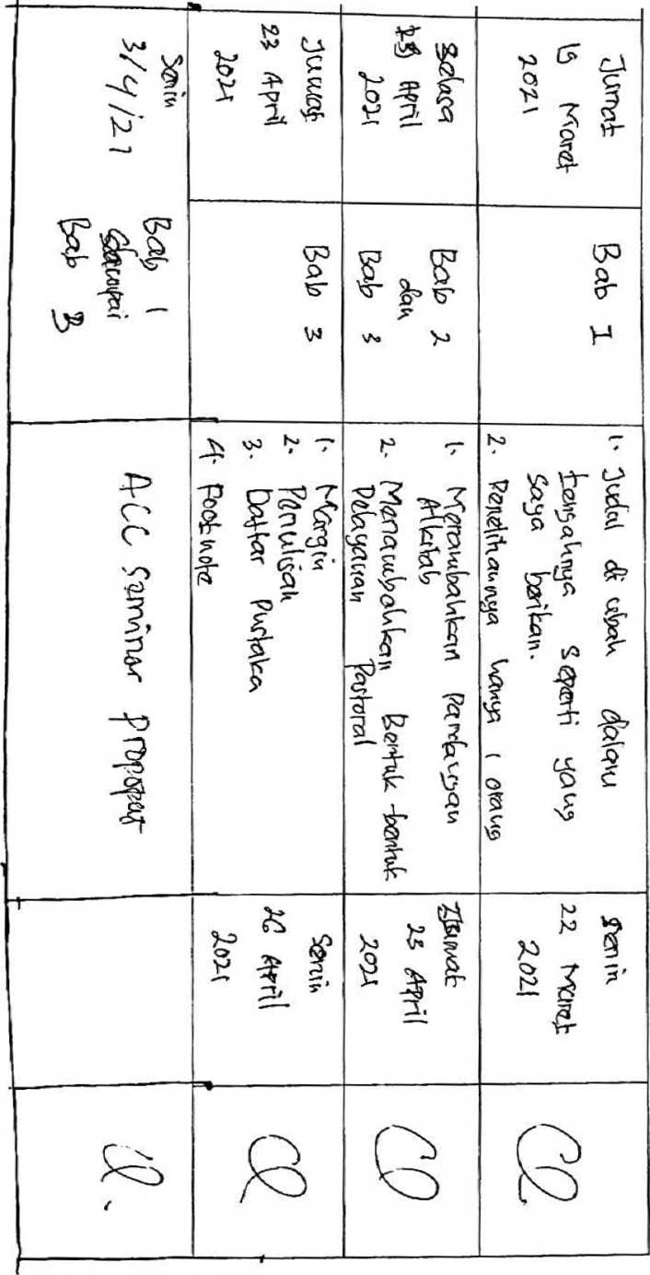

PROPOSAL SKRIPSI kepada:

Nama : Novita Sari Nirm : 22201754449 Jurusan : Pastoral Konseling Hormat saya, Dosen Pembimbing I

Dosen Pembimbing I



Dr. Calvin Sholla Rupa, M.Th NIP. 198210182011011011004

Mengkcndek, 3 Mei 2021

Nama : Novita Sari

Nirm .*2220175449

Judul : Studi Kasus Konseling Pastoral Dengan Pendekatan Client Centered Kepada Anak Yang Memiliki Ayah Tiri

Di Kelurahan Tampo

|  |  |  |  |  |  |
| --- | --- | --- | --- | --- | --- |
| NO | Hari/Tanggal | Materi/Bab Yang dikonsulatsi | Catatan / Solusi dari Dosen Pembimbing | Tanggal Setor Perbaikan | Paraf  Pembimbing |
| 1.. | Rabu 4 Agustus 2021 | Bab 3 | Wawancara itu dalam pelaksanaan konseling/penerapan konseling. Bukan seperti wawancara biasa. | 5 Agustus 2021 | a |
| 2. | Senin 16 Agustus 2021 | Bab 3 | Karena penelitianmu ini langsung praktek konseling, wawancara, instrumen informan itu memang seharusnya tidak ada lagi | 17 Agustus 2021 | Cl |

|  |  |  |  |  |  |
| --- | --- | --- | --- | --- | --- |
| 3. | Senin 20 September 2021 | Bab 4 | Menggunakan metode penelitian berbasis konselig artinya kamu langsung menerapkan client centered itu. | 27 Agustus 2021 | **(S-** |
| 4. | Sabtu 25 September 2021 | Bab 4 | Hasil penelitianmu itu adalah menguraikan tentang bagaimana penerapan elien centered yang kamu lakukan terhadap anak itu. | 29 November 2021 | Cl |
| 5. | Rabu  1 Desember 2021 | Bab 3-5 | £K C 0'} 5 c-0 |  | at. |

DOSEN PEMBIMBING 1



**Dr. Calvin Sholla Rupa, M.Th** NIP.198210182011011011004

Nama : Novita Sari

Nirra : 2220175449

Judul : Studi Kasus Konseling Pastoral Dengan Pendekatan Client Centered Kepada Anak Yang Memiliki Ayah Tiri

Di Kelurahan Tampo.

|  |  |  |  |  |  |
| --- | --- | --- | --- | --- | --- |
| NO | Hari/Tanggal | Materi/Bab Yang dikonsulatsi | Catatan / Solusi dari Dosen Pembimbing | Tanggal Setor Perbaikan | Paraf  Pembimbing |
| 1. | Kamis 13 Mei 2021 | Bab 1 | Pembimbing 1 untuk masalah pokok pikirannya, unutk format dan cara penulisannya ke pembimbing 2 | 19 Mei 2021 |  |
| 2. | Senin 14 Juni 2021 | Bab 2 | * Kamu harus cari teori yang sudah pernah diteliti yabng memberikan gambaran tentang perceraian * Karena di bab 2 itu isinya teori | 17 Juni 2021 | H |

rr

tatMll IIMI ill M |i

\s\ oo-iotoummi

20 Juni 2021

K ..^**v** ^ tab J

MCI

• Perhatikan corrliin yang bertanda  
merah, perbaiki dan susu» kembali.

• Beberapa tulisan pengutipan banyak yang tidak di paragraf, jadi silahkan memprafrase teori yang di kutip dari buku.



4.

i

**Jumat 25 Juni**

2021

**Bab 3**

**• Tanda baca masih banyak yang salah**

**posisi**

**Untuk bab 3 saudara memakai observasi namun belum diperincikan bagaimana uraian dan penjelasan tentang observasi yan**

**anda lakukan.**

**29 Juni 2021**



|  |  |  |  |
| --- | --- | --- | --- |
| s>'V' t' ^ | '' rnl n r i^Ws~\ r? ^ vi^v^ l ,V"M,*\N Lc-0 'CS-  \*V  . | | 21 ^ 7 |
| 2 r ^-5 | PcrtavU cfav. | |  |
|  |  | 17- - i^tA^ipaL |  |
|  | Wn5c\\C^ | CirenV C^OV<zrat |  |

DOSEN PEMBIMBING 2

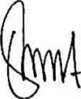

**Yclinda Sri Silvia, IM.TIi**NIP: 198402222019032012



PEMERINTAH KABUPATEN TANA TOBA /A  
KECAMATAN MKNOK EN ME K  
KELURAHAN TAM 1*0  
Alamat: jl. Buntu Thhi|I(i

SI» RAT KLLKKANUANPENELITIAN

*phitf*i ift’t ■ 'tiH'n

NOMOR : 0A>. ~v> I- K I \ JOJl

Yang benari Bangsa cK bawsh iswi ::

Nama : ISRAEl PAMNORO, U. A,

Jabatan ; Lurah

Alamat ; Tampo*

Menerangkan dengan sesungguhnya bahwa ;

Nama : No\ita Sari

Tempat tanggal lahir : Tampo. 15 November 1998

Asal Universitas : Institusi Agama Kristen Negeri (1A.KN) Toraja

Alamat : RT To'deata, Ling. Buntu, Kei. Tampo Kcc. Mcnjjkendek

Benar telah melakukan penelitian mengenai “Studi Konseling Pastoral Bengali Pen dikatai* Client Centered Kepada Anak yang Memiliki Ayah Tiri di Kelurahan Tatupv" y miy dimulai wuju tanggal 25 Oktober-25 November 2021.

Demikian Surat Keterangan ini dibuat dengan sebenarnya untuk dipergunakan1 sebagaimana mestinya.

